Fougasse olives chorizo
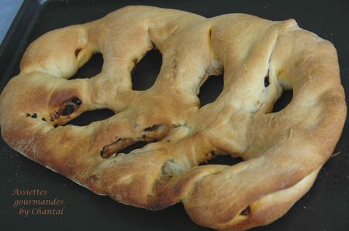
Ingrédients (pour 2 fougasses moyennes):
500 g de farine, 20 g de levure fraîche, 4 CS d'huile d'olive, 2 cc de sel, 100 g d' olives noires, quelques rondelles de chorizo, 30 cl d'eau froide
Préparation:
Mélanger la farine et le sel dans le bol du robot. Ajouter l'huile d'olive.
Diluer la levure dans un peu d'eau, l'ajouter avec le reste d'eau.
Commencer à pétrir vitesse 1 puis poursuivre 10 minutes vitesse 2.
Laisser lever au moins 45 minutes.
Préchauffer le four à 240 °C et placer une coupelle d'eau dans la sole du four pour créer un coup de vapeur.
Fariner le plan de travail, renverser la pâte dessus. Séparer en 2 morceaux égaux; aplatir pour "dégazer" avec la paume de la main. Répartir les olives coupées en morceaux ainsi que les petits morceaux de chorizo.
Replier la pâte de manière à enfermer la garniture à l'intérieur. Faire des entailles dans la pâte pour créer d'énormes "trous". Badigeonner la surface d'un peu d'huile d'olive avec un pinceau.
Enfourner pendant 25 minutes. La fougasse doit être légèrement colorée.
Assiettes Gourmandes
http://assiettesduchef.canalblog.com
assiettes.gourmandes@yahoo.fr

